МКУК «Фалёнская ЦБ»

Имена в истории района

КОСТЕНКО АЛЕКСАНДР ФЁДОРОВИЧ

Почётный житель Фалёнского района
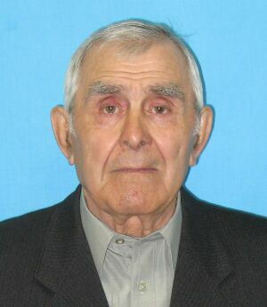

К 90-летию Фалёнского района

пгт. Фалёнки
2019 г.
Костенко Александр Федорович, родился 22.10.1929 г. на хуторе Ворошилово Ростовской области, после окончания Новочеркасского автомобильного техникума в 1952 году по распределению приехал в Фаленский район.
Костенко А.Ф. работал в райсельхозинспекции, а затем был переведен инструктором райкома КПСС до июля 1961 года.
В 1961 году Костенко А.Ф. назначают главным инженером автохозяйства, а через 3 года – начальником автопредприятия, в этой должности Александр Федорович проработал 28 лет. Все эти годы А.Ф. Костенко честно трудился на благо предприятия. Имел заслуженный авторитет не только в своем коллективе, но и в Фаленском районе. Всегда был принципиальным, требовательным руководителем.
А.Ф.Костенко награжден медалью «За доблестный труд» к 100-летию В.И.Ленина, медалью «За доблестный труд в Великой Отечественной войне 1941-1945 гг.», медалью «30-летие Победы в Великой Отечественной войне».
Звание «Почетный житель Фаленского района» присвоено решением Фаленской районной Думы от 22.04.2009 г №36/312.

